SMLOUVA O NÁJMU SLUŽEBNÍHO BYTU

Pronajímatel:
Národní zemědělské muzeum, s. p. o. („NZM“),
se sídlem Kostelní 1300/44, 170 00 Praha 7 – Holešovice,
právní forma: příspěvková organizace Ministerstva zemědělství ČR,
Zastoupeno: xxx
IČ: 75075741
DIČ: CZ75075741
Číslo bankovního účtu: xxx
(dále jen „pronajímatel“ nebo „NZM“)

a

Nájemce:
Zdeněk Novák
narozen xxx 1958
bytem xxx
(dále jen „nájemce“)

(pronajímatel a nájemce dále též jako smluvní strany, či jednotlivě jako smluvní strana).

VZHLEDEM K TOMU, ŽE:

- Pronajímatel je státní příspěvkovou organizací, jehož jinou (vedlejší hospodářskou) činností dle zřizovací listiny je mj. pronájem nemovitostí;
- Pronajímatel je příslušný hospodařit s pozemky parc. č. 2119 a parc. č. 2120/1 zapsaným v katastru nemovitostí vedeném Katastrálním úřadem pro hlavní město Prahu, katastrálním pracovištěm Praha, na listu vlastnictví (LV) č. 128, pro katastrální území Holešovice, obec Praha, jehož vlastníkem je Česká republika. Na pozemku parc. č. 2119 se nalézá samostatně stojící stavba, č. p. 1300, jejíž součástí je služební byt 3+1 (dále jen „služební byt“) a na pozemku parc. č. 2120/1 se nalézá parkovací místo (dále jen „parkovací místo“) (služební byt a parkovací místo dále společně jen jako „předmět nájmu“);
- Nájemce je zaměstnancem pronajímatele a má zájem užívat v této smlouvě specifikovaný předmět nájmu a platit za to pronajímateli nájemné a pronajímatel má zájem přenechat služební byt nájemci k užívání;
- Smluvní strany mají zájem dále vymezit svá vzájemná práva a povinnosti touto smlouvou;
uzavřely smluvní strany níže uvedeného dne, měsíce a roku podle ustanovení § 2201
a násl. a § 2297 a násl. zák. č. 89/2012 Sb., občanského zákoníku ve znění pozdějších předpisů (dále jen občanský zákoník) tuto nájemní smlouvu (dále jen „smlouva“)

- SPECIFIKACE PŘEDMĚTU NÁJMU
  - Služební byt 3+1 o celkové ploše 154,1 m² se skládá ze tří pokojů o výměrách 26,3 m², 26 m² a 20,1 m², kuchyně o výměře 18,2 m², haly o výměře 21,6 m², předsíně o výměře 20,8 m², komory o výměře 4,7 m², koupelny o výměře 5,8 m², spíže o výměře 1 m², WC o výměře 1,1 m² a balkonu o výměře 8,5 m². Parkovací místo má výměru 10 m^{2.} Předmět nájmu je graficky vyznačen v plánku, který je přiložen k této Smlouvě jako její Příloha č. 1.
  - Smluvní strany tímto prohlašují a souhlasí s tím, že žádné ze smluvních stran nevzniknou žádné nároky, pokud se skutečná plocha předmětu nájmu bude mírně odchylovat od plochy uvedené v článku 1.1 této smlouvy.
  - Pronajímatel tímto přenechává nájemci do užívání předmět nájmu a nájemce předmět nájmu do nájmu přebírá. Po dobu trvání nájmu umožní pronajímatel nájemci k předmětu nájmu přístup tak, aby mohl být využíván v souladu se svým účelem.

- DOBA NÁJMU
  - Nájem služebního bytu dle této smlouvy se uzavírá na dobu určitou od 2. 3. 2020 do 28. 2. 2021, nebude-li ukončen předčasně v souladu s podmínkami dle této smlouvy nebo příslušné právní úpravy.
  - Nájem parkovacího místa dle této smlouvy se uzavírá na dobu určitou od 2. 3. 2019 do 28. 2. 2020, každý den vždy mezi 19:00 až 7:00, nebude-li ukončen předčasně v souladu s podmínkami dle této smlouvy nebo příslušné právní úpravy.
  - Nájemce je povinen po předchozím upozornění od pronajímatele uvolnit parkovací místo v souvislosti s konáním akcí na muzejním dvoře. Pronajímatel musí nájemce na nutnost uvolnění parkovacího místa upozornit minimálně 48 hodin před konáním akce.
  - Nájem skončí nejpozději posledním dnem kalendářního měsíce následujícího po měsíci, ve kterém nájemce přestal vykonávat práci pro pronajímatele.
  - Obě smluvní strany mohou tuto smlouvu ukončit vzájemnou dohodou.
  - Smluvní strany výslovně vylučují pokračování užívacího vztahu dle této smlouvy tím, že by užívání (nájem) pokračovalo i po dni, kdy měl užívací (nájemní) vztah skončit.
  - Smluvní strany se mohou v souladu se zákonem (ZMČR) dohodnout na prodloužení doby nájmu, a to na základě dodatku k této smlouvě.

3. UŽÍVÁNÍ
3.1 Nájemce není oprávněn dát předmět nájmu do podnájmu ani služební byt přenechat třetí osobě k užívání bez předchozího písemného souhlasu pronajímatele.
3.2 Nájemce se dále zavazuje dodržovat ve služebním bytě a na pozemcích pronajímatele pořádek, hygienické, požární a jiné platné předpisy.

4. PŘEVZETÍ SLUŽEBNÍHO BYTU
4.1 Nájemce převezme předmět nájmu k datu započetí nájmu na základě předávacího protokolu.
4.2 Nájemce se seznámil se stavem předmětu nájmu, který přenechává pronajímatel nájemci k užívání a takto jej do svého užívání přijímá.
4.3 Pronajímatel předá nájemci spolu se služebním bytem 2 sady přístupových klíčů k služebnímu bytu, jak je uvedeno v předávacím protokolu. Při předávání služebního bytu zpět při ukončení nájmu předá nájemce veškeré klíče a další věci uvedené v předávacím protokolu pronajímateli zpět. Nájemce nesmí provést výměnu zámku, od něhož mu byl vydán klíč, jinak než s předchozím souhlasem pronajímatele.

5. NÁJEMNÉ
5.1 Nájemce je povinen hradit pronajímateli nájemné za nájem služebního bytu ve výši 23.505,- Kč měsíčně za každý započatý měsíc, pokud není touto smlouvou stanoveno jinak.
5.2 Nájemce je povinen hradit pronajímateli nájemné za nájem parkovacího místa ve výši 1322,31,- Kč měsíčně spolu se sazbou DPH ve výši 277,69 Kč za každý započatý měsíc, pokud není touto smlouvou stanoveno jinak.
5.3 Pronajímatel vystaví nájemci každý měsíc trvání smlouvy na částku dle předchozích odstavců (5.1 a 5.2) a na částky dle čl. 6 této smlouvy daňový doklad, fakturu, s tím, že nájemné je splatné vždy k poslednímu dni měsíce předcházejícího měsíci, za který se nájemné platí.
5.4 Nájemné se považuje za zaplacené ve chvíli, kdy bylo připsáno na bankovní účet pronajímatele uvedený v záhlaví této smlouvy.
5.5 Pronajímatel je dále oprávněn v průběhu trvání nájmu jednostranně zvýšit nájemné, po předchozím upozornění nájemce s dvou měsíčním předstihem, a to za situace pokud by došlo ke změně ceny obvyklé v místě a čase za obdobný předmět nájmu. Pronajímatel je v takovém případě oprávněn jednostranně zvýšit nájem na úroveň ceny v místě a čase obvyklé. V tomto případě je však nájemce oprávněn odstoupit od smlouvy s výpovědní lhůtou jeden měsíc a výpovědní lhůta počíná běžet od prvního dne měsíce následujícího po dni, ve kterém bylo oznámení o výpovědi doručeno pronajímateli.

6. SLUŽBY
6.1 Pronajímatel se zavazuje poskytovat nájemci následující služby v rozsahu nezbytném k užívání služebního bytu:
    - dodávku elektřiny a plynu;
    - dodávku vody;
    - stočného;
    - odvoz komunálního odpadu;
(dále jen „platby za služby“)
Nájemné nezahrnuje platby za služby související s nájmem služebního bytu.
6.2 Platby za dodávku vody a stočného bude hrazena formou zálohy ve výši 305,81,- Kč měsíčně včetně DPH ve výši 39,89,- Kč. Záloha bude hrazena vždy spolu s nájemným.
6.3 Platba za dodávku elektřiny a plynu bude hrazena formou zálohy 1 098,08,- Kč měsíčně včetně DPH ve výši 190,58,- Kč. Záloha bude hrazena vždy spolu s nájemným.
6.4 Platby za odvoz komunálního odpadu budou paušálně hrazeny v celkové výši 50,- Kč měsíčně včetně DPH ve výši 8,68,- Kč vždy spolu s nájemným.
6.4 Zúčtovací období, za které pronajímatel provede písemné vyúčtování záloh za dodávku elektřiny a plynu, činí 12 měsíců od nabytí účinnosti této smlouvy a bude se dále opakovat vždy ve 12 měsíčních intervalech. Případné nedoplatky záloh za poskytnuté služby budou nájemcem pronajímateli uhrazeny vždy do 14 dnů od doručení vyúčtování nájemci. Případné přeplatky záloh za poskytnuté služby budou pronajímatelem nájemci uhrazeny ve lhůtě 30 dnů od doručení zúčtování nájemci.
6.5 Celková výše plateb dle odst. 6.2 tohoto článku může být pronajímatelem jednostranně změněna v závislosti na spotřebě dle podružného vodoměru.

7. PRÁVA A POVINNOSTI NÁJEMCE A PRONAJÍMATELE
7.1 Pronajímatel se zavazuje odevzdat k datu započetí nájmu nájemci předmět nájmu ve stavu umožňujícím užívání ke sjednanému účelu.
7.2 Obě strany se zavazují ke dni předání předmětu nájmu podepsat předávací protokol (Příloha č. 2 této smlouvy).
7.3 Nájemce je povinen užívat předmět nájmu jen v rozsahu a k účelu dle této smlouvy, a to po celou dobu trvání smlouvy.
7.4 Pokud by došlo k poškození služebního bytu jednáním nájemce nebo osob, jimž umožnil do služebního bytu vstup, zavazuje se nájemce uhradit pronajímateli bez zbytečného odkladu veškerou takto vzniklou škodu.
7.5 Nájemce je povinen opravy a údržbu na nájemním bytě platit do 5000.- Kč sám.
7.6 Nedohodnou-li se smluvní strany jinak, je nájemce povinen po skončení nájemního vztahu odevzdat služební byt pronajímateli v takovém stavu, v jakém mu byla předán, při zohlednění běžného opotřebení a odstranit veškeré změny a úpravy, které neprovedl se souhlasem pronajímatele.
7.7 Nájemce je povinen si po celou dobu trvání smlouvy zajistit dostatečné pojištění odpovědnosti za případnou škodu vzniklou na služebním bytu a dalším majetku pronajímatele. Nájemce je povinen bez zbytečného odkladu existenci pojištění pronajímateli na jeho výzvu prokázat, a to buď pojistnou smlouvou, nebo pojistným certifikátem. Sezná-li důvodně pronajímatel nájemcovo pojištění za nedostatečné, je nájemce povinen upravit pojištění na výši, která bude určená na základě oboustranné dohody smluvních stran.
7.8 Pronajímatel neodpovídá za škodu na majetku nájemce, nebyla-li způsobena z důvodu výlučně a prokazatelně na straně pronajímatele.
7.9 Nájemce je povinen nejpozději k poslednímu dni trvání této smlouvy a v případě ukončení smlouvy dle článku 2 odst. 2.3 do 14 dnů předmět nájmu vyklidit a uklidit, případně opravit a vyklizený a čistý odevzdat pronajímateli a to ve stavu odpovídajícímu začátku nájmu s přihlédnutím k obvyklému opotřebení. Pokud tak neučiní, může tak učinit pronajímatel na náklady nájemce a zároveň má pronajímatel právo od nájemce žádat smluvní pokutu ve výši 25 000,- Kč za každý týden prodlení s předáním předmětu nájmu. Úhradou smluvní pokuty nezaniká nájemci povinnost uhradit pronajímateli vzniklou škodu.
7.10 Nájemce je srozuměn s tím, že se služební byt nachází v budově napojené na systém centrální ochrany. Nájemce má v případě příjezdu Policie ČR a na její žádost povinnost umožnit jejím příslušníkům vstup do budovy.
7.11 Nájemce odpovídá za obstarávání provozních revizí v předmětu nájmu.

8. OZNÁMENÍ
8.1 Veškerá oznámení, pokyny, vyrozumění, výpovědi či jiné dokumenty vztahující se ke smluvnímu vztahu vzniklému na základě této smlouvy mezi pronajímatelem a nájemcem budou vyhotoveny písemně a budou doručeny osobně, e-mailem nebo prostřednictvím poskytovatele poštovních služeb. Při osobním doručování se za doručené považují okamžikem předání. V pochybnostech se má za to, že bylo doručeno třetí pracovní den po odeslání zásilky na níže uvedenou doručovací adresu druhé smluvní strany.
8.2 Kontaktní osoby a doručovací adresy:
Pronajímatel
xxx
Národní zemědělské muzeum, s. p. o.
Kostelní 1300/44, 170 00 Praha 7 – Holešovice
Nájemce
Ing. Zdeněk Novák, tel. 724 720 720, e-mail xxx
Kostelní 1300/44, 170 00 Praha 7 – Holešovice
a/nebo jednorázově taková adresa nebo adresy, které mohou být určeny oznámením druhé smluvní straně učiněným v souladu s ustanovením tohoto odstavce.

9. VYŠŠÍ MOC
9.1 V případě, že jedné ze smluvních stran je bráněno v plnění převzatých závazků vyplývajících z tohoto nájmu událostmi způsobenými vyšší mocí, je tato smluvní strana zbavena povinností vyplývajících z tohoto nájmu a druhá smluvní strana z adekvátního protiplnění, avšak pouze v takovém rozsahu, v jakém je nemožnost plnění ovlivněna těmito událostmi.
9.2 Vyšší mocí se rozumí takové události, které zabraňují kterékoli smluvní straně v plnění svých závazků vyplývajících ze smluvního vztahu vzniklého na základě této smlouvy mezi pronajímatelem a nájemcem a které nastaly nezávisle na vůli zavázané smluvní strany a jestliže nelze rozumně předpokládat, že by zavázaná smluvní strana tuto událost mohla předvídat. Pro odstranění pochybností, zda událost vyšší mocí nastala, se má za to, že všechny podmínky uvedené v předchozí větě, musí být splněny najednou. Události vyšší moci jsou zejména: záplavy, zemětřesení, sesuv půdy, válečný stav, požár, výbuch, teroristický útok.
9.3 Za vyšší moc se neuznávají okolnosti, které vznikly teprve v době, kdy povinná smluvní strana byla již v prodlení s plněním svých závazků nebo vznikla z jejich hospodářských poměrů.
9.4 Smluvní strana, která se při plnění této smlouvy odvolává na vyšší moc, je povinna bez zbytečného odkladu druhou smluvní stranu o vzniku vyšší moci písemně uvědomit a provést veškerá možná opatření, aby překážky, způsobené vyšší mocí byly odstraněny v co nejkratší době tak, aby tato smlouva mohla být náležitě plněna.

10. ZÁVĚREČNÁ USTANOVENÍ
10.1 Tato smlouva byla uzavřena v souladu s českým právem a řídí se platnými a účinnými právními předpisy České republiky.
10.2 Smluvní strany jsou srozuměny s tím, že tato smlouva bude v souladu
se zákonem č. 340/2015 Sb. uveřejněna pronajímatelem v registru smluv.
10.3 Tato smlouva nabývá platnosti dnem podpisu oběma smluvními stranami a účinnosti dnem uveřejnění v registru smluv.
10.4 Veškeré změny a doplnění této smlouvy budou provedeny formou vzestupně číslovaných písemných dodatků.
10.5 Smluvní strany se odchylně od ustanovení § 1765 občanského zákoníku dohodly, že dojde-li k podstatné změně okolností, která založí v právech a povinnostech smluvních stran zvlášť hrubý nepoměr, není nájemce oprávněn domáhat se vůči pronajímateli obnovení jednání o této smlouvě. Nájemce tak tedy ve smyslu § 1765 odst. 2 občanského zákoníku na sebe přebírá nebezpečí změny okolností.
10.6 Smluvní strany tímto v souladu s ustanovením § 1881 odst. 1 občanského zákoníku vylučují možnost postoupení pohledávek nájemce z této smlouvy na třetí osobu bez předchozího písemného souhlasu pronajímatele.
10.7 Smluvní strany tímto v souladu s ustanovením § 1895 odst. 1 občanského zákoníku vylučují možnost postoupení práv a povinností z této smlouvy nebo její části na třetí osobu bez předchozího písemného souhlasu druhé smluvní strany s výjimkou zřizovatele pronajímatele nebo jiné organizační složky státu.
10.8 Tato smlouva byla vyhotovena a podepsána ve třech vyhotoveních, přičemž nájemce
obdrží jedno vyhotovení a pronajímatel dvě.
10.9 Poté, co si tuto smlouvu pozorně přečetly, smluvní strany prohlašují, že s jejím obsahem souhlasí, že tato smlouva byla sepsána na základě pravdivých informací, že vyjadřuje jejich opravdovou a svobodnou vůli, že měly dostatek času se s obsahem této smlouvy seznámit a uzavření této smlouvy pečlivě zvážit a rozmyslet, že základní podmínky této smlouvy nebyly určeny ani jednou ze smluvních stran nebo podle pokynů některé smluvní strany, ale naopak vzájemným projednáním, a že všem ustanovením této smlouvy zcela rozumí, chápou jejich obsah a nepožadují jejich další vysvětlení, a že tato smlouva nebyla uzavřena v tísni ani za jednostranně nevýhodných podmínek.
Přílohy této smlouvy:
Příloha č. 1: Plánek se zakreslením předmětu nájmu
Příloha č. 2: Rozpočet zálohových úhrad za dodávky energií

V Praze dne ................ V Praze dne ...............

za pronajímatele: nájemce:

___________________________ __________________________
Národní zemědělské muzeum, s.p.o. Ing. Zdeněk Novák

Příloha č. 1 Smlouvy o nájmu služebního bytu
Byt 3+1
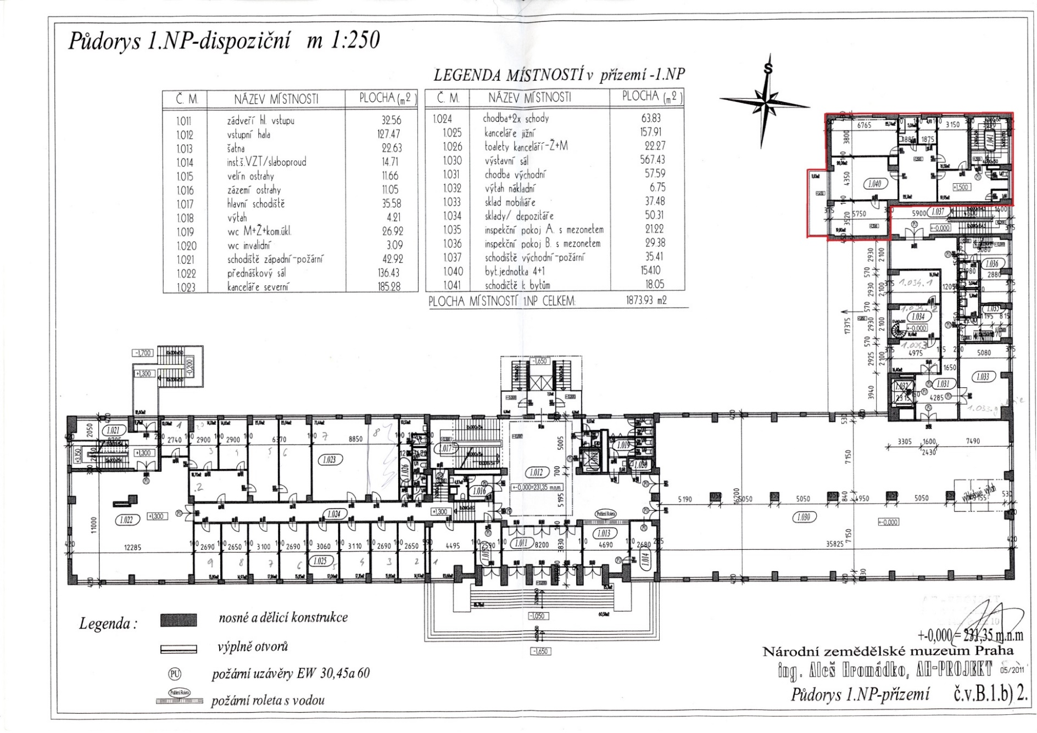

Parkovací stání

